111 Bicicleta Giant Revolt Advanced Pro 1 23

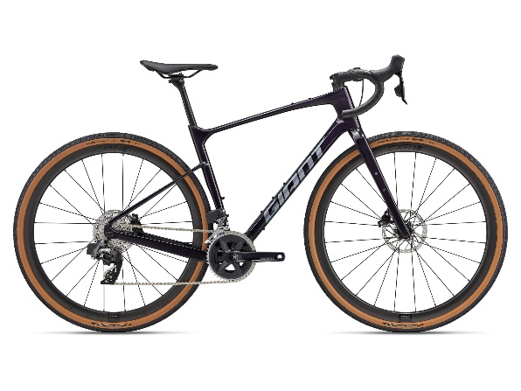

Precio: $ 22.790.500

Categoría: Ruta

Color: Negro

Talla: S, M

Marca: Giant

Descripción: Bicicleta Giant Revolt Advanced Pro 1 modelo 2023

Grava rápida, grava rugosa, pavimento o tierra. Independientemente de cómo elijas rodar, esta bicicleta lo hace todo.

Marco: Compuesto de grado avanzado, eje pasante de 12x142 mm, disco, puntera flip chip

Palancas de cambios: SRAM Rival eTap AXS, 2x12

Tensor: SRAM Rival eTap AXS

Frenos: SRAM Rival eTap AXS hidráulico, rotor SRAM PaceLine [F]160 mm, [R] 160 mm

Cassette: SRAM Rival, 12 velocidades, 10x36

Bielas: SRAM Rival D1 DUB, 30/43

Rines: Giant CXR 1, [F] 35 mm, [R] 35 mm

Llantas: CADEX AR, 700x40c, sin cámara

112 Bicicleta Giant Reign 1 23

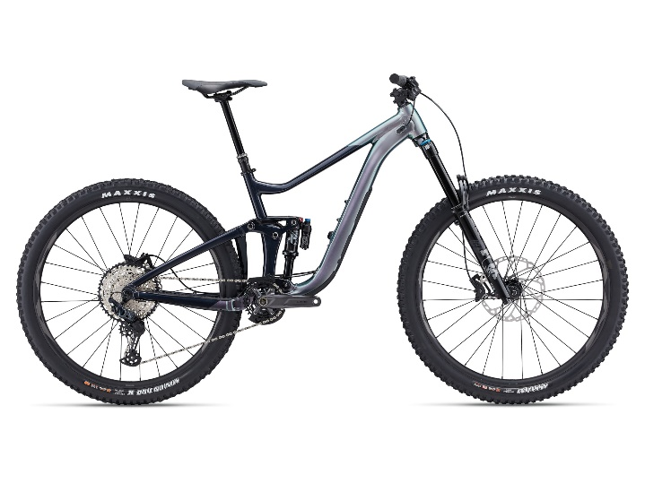

Precio: $ 18.040.500

Categoria: Montaña

Color: Blanco

Talla: S, M

Marca: Giant

Descripción:

Bicicleta Giant Reign 1 modelo 2023

Opta por el estilo mullet o por dos ruedas de 29". Sea cual sea lo que elijas, esta bicicleta de enduro está hecha para superar los límites en los terrenos más exigentes. Las nuevas suspensiones absorben todos los obstáculos que te puedas encontrar y un flip chip de 3 posiciones te permite ajustar la geometría del cuadro.

Marco: Triángulos delanteros y traseros de aluminio ALUXX SL, suspensión Maestro de 160 mm, flip chip, eje pasante de 12x148 mm, compatible con ruedas traseras de 27,5 o 29 pulgadas, flip chip - Maestro 3, almacenamiento integrado en el tubo inferior

Palancas de cambios: Shimano SLX SL-M7100, 1x12

Tensor: Shimano SLX RD-M7100

Frenos: Shimano Deore BR-M6120, hidráulico, rotores Shimano RT-66 [F]220mm, [R]200mm

Cassette: Shimano SLX M7100, 10x51

Bielas: Shimano MT512, 32 dientes, línea de cadena de 55 mm

Rines: Giant AM 29, alloy

Llantas: [F] Maxxis Assegai 29x2.5 WT, 3C MaxxTerra, EXO+, TR [R] Maxxis Minion DHR II 29x2.4 WT, 3C MaxxTerra, DD, TR sin cámara

Extras: incluye seguro contra robo y accidente por dos años con la empresa Sura, garantía de por vida en el marco. Un año en los componentes por defectos de fábrica.

**113, Bicicleta Giant Xtc Advanced Sl 29 1 23**

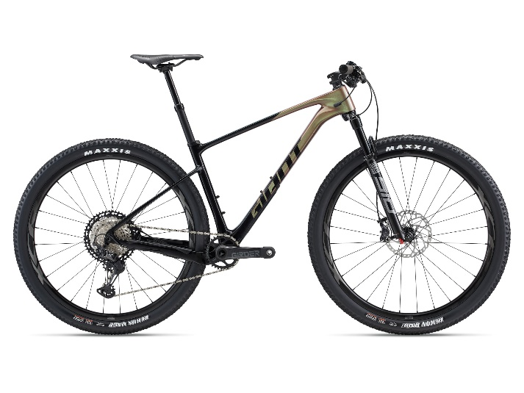

Precio: $ 20.890.500

Categoria: Montaña

Color: Negro

Talla: S

Marca: Giant

Descripcion:

Bicicleta Giant Xtc Advanced Sl 29 1 modelo 2023

Ligera, eficiente y sorprendentemente rápida. Cuando las subidas son empinadas y las velocidades altas, esta es el arma elegida por los profesionales de xc de giant.

Marco: Compuesto avanzado de grado SL, eje pasante de 12x148 mm

Palancas de cambios: Shimano Deore XT M8100, 1x12

Tensor: Shimano Deore XT M8100

Frenos: Shimano Deore XT BR-M8100, hidráulico, rotores Shimano RT-66 [F]180mm, [R]160mm

Cassette: Shimano Deore XT M8100, 10x51

Bielas: Praxis Girder Carbon Boost, 32 dientes

Rines: Giant XCR 1 29

Llantas: Maxxis Rekon Race 29x2.25, plegable, TLR, EXO, tubeless

Extras: incluye seguro contra robo y accidente por dos años con la empresa Sura, garantía de por vida en el marco. Un año en los componentes por defectos de fábrica.

114, Bicicleta Giant Tcr Advanced Pro Disc 1-AR 23

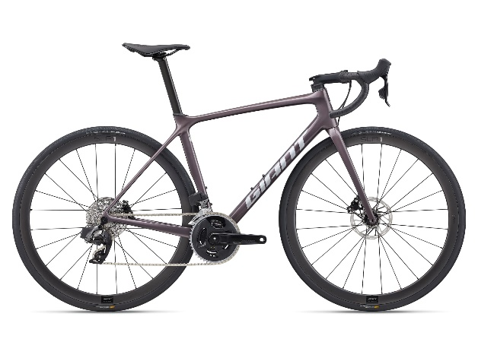

Precio: 22.315.500

Categoria: negro

Color: Gris

Talla: XS

Marca: Giant

Descripcion:

**Bicicleta Giant Tcr Advanced Pro disc 1-AR modelo 2023**

Sube, traza y desciende con velocidad y eficiencia. Desde las montañas hasta los llanos, en todo tipo de condiciones, esta máquina de competición de carbono ultraligero te lleva al siguiente nivel.

**Marco:**Compuesto de grado avanzado, disco

**Palancas de cambios:** SRAM Rival eTap AXS

**Tensor:** SRAM Rival eTap AXS

**Frenos:** SRAM Rival eTap AXS hidráulico, rotor SRAM PaceLine [F]160 mm, [R] 160 mm

**Cassette:**SRAM Rival, 12 velocidades, 10x36

**Bielas:**SRAM Rival D1 DUB, 33/46con medidor de potencia Power Halo

**Rines:** Giant SLR 1 36, [F] 36 mm, [R] 36 mm

**Llantas:**Giant Gavia Fondo 1, tubeless, 700x28c (32mm), plegable

**Extras:**incluye seguro contra robo y accidente por dos años con la empresa Sura, garantía de por vida en el marco. Un año en los componentes por defectos de fábrica.

115, Bicicleta Giant Propel Advanced 2 23

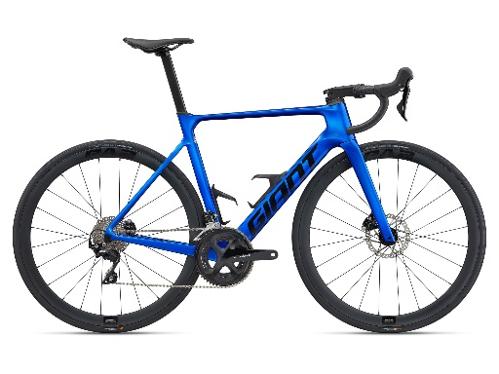

Precio: $ 13.100.500

Categoria: Ruta

Color: Azul

Talla: S, M

Marca: Giant

Descripcion:

**Bicicleta Giant Propel Advanced 2 modelo 2023**

**Marco:**Compuesto de grado avanzado, disco

**Palancas de cambios:** Shimano 105

**Tensor:** Shimano 105

**Frenos:** Shimano 105 hidráulico, rotores Giant MPH [F]160 mm, [R]140 mm

**Cassette:**Shimano 105, 11 velocidades, 11x30

**Bielas:**Shimano 105, 36/52

**Rines:** Giant P-A2 Disc, alloy

**Llantas:**Giant Gavia Course 1, tubeless,700x25c (28mm), folding

**Extras:**incluye seguro contra robo y accidente por dos años con la empresa Sura, garantía de por vida en el marco. Un año en los componentes por defectos de fábrica.

116, Bicicleta Giant Propel Advanced Pro 0 AXS 23

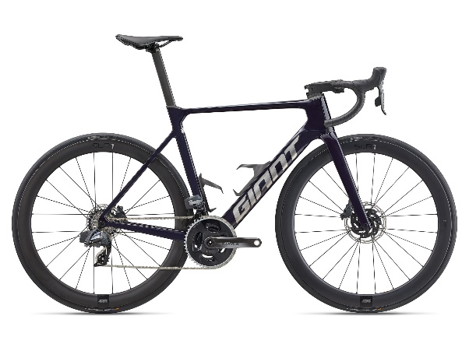

Precio: $ 29.440.500

Categoria: Ruta

Color: Negro

Talla: XS, ML

Marca: Giant

Descripcion:

**Bicicleta Giant Propel Advanced Pro 0 AXS modelo 2023**

Ahora aún más rápido, este cohete aerodinámico está diseñado para la velocidad cuando más importa. El cuadro rediseñado es aún más hábil para cortar el viento y también es más liviano que la generación anterior. ¿El resultado? Eficiencia ganadora de carreras que es difícil de superar.

**Marco:**Compuesto de grado avanzado, disco

**Palancas de cambios:** SRAM Force eTap AXS

**Tensor:** SRAM Force eTap AXS

**Frenos:** SRAM Force eTap AXS hidráulico, rotores SRAM CenterLine XR [F]160 mm,

[R]140 mm

**Cassette: SRAM Force, 12 velocidades, 10x28**

**Bielas:**SRAM Force D1 DUB, 35/48

**Rines:** Giant SLR 1 50 Carbon Disc, [F]50mm, [R]50mm

**Llantas:**CADEX Race, sin cámara, 700x25c (26,5 mm), plegable

**Extras:**incluye seguro contra robo y accidente por dos años con la empresa Sura, garantía de por vida en el marco. Un año en los componentes por defectos de fábrica.

117, Bicicleta Giant Tcr Advanced Disc 1+ PC 23

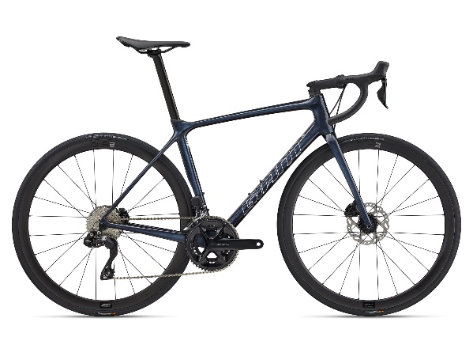

Precio: $ 17.565.500

Categoria: Ruta

Color: Azul

Talla: S

Marca: Giant

Descripción:

**Giant Tcr Advanced 1+ PC modelo 2023**

En busca de la victoria en la carrera o esforzándose por lograr un récord, esta bicicleta de carreras compuesta te brinda la velocidad, la eficiencia y el control para llevarla al límite, y luego un poco más.

**Marco:**Compuesto de grado avanzado, disco

**Palancas de cambios:**Shimano 105 Di2

**Tensor:** Shimano 105 Di2

**Frenos:** Shimano 105 Di2 hidráulico, rotores Shimano SM-RT70 [F]160mm, [R]140mm

**Cassette:**Shimano 105, 12 velocidades, 11x34

**Bielas:**Shimano 105, 34/50

**Rines:**Giant SLR 2 36, [F] 36 mm, [R] 36 mm

**Llantas:**Giant Course 1, tubeless, 700x25c (28mm), plegable

**Extras:**incluye seguro contra robo y accidente por dos años con la empresa Sura, garantía de por vida en el marco. Un año en los componentes por defectos de fábrica.

118, Bicicleta Giant Contend SL 2 Disc 2 23

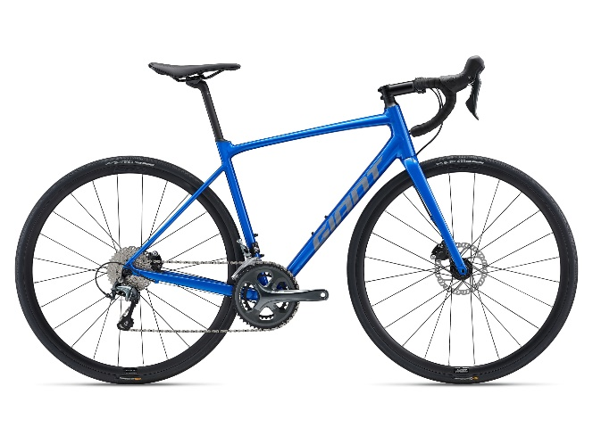

Precio: $ 6.260.500

Categoria: Ruta

Color: Azul

Talla: XS, S, M, ML

Marca: Giant

Descripcion:

**Giant Contend SL 2 Disc modelo 2023**

Mejora tu experiencia de conducción en carretera con confianza y control. Esta versátil bicicleta está construida sobre un cuadro de aluminio liviano y piezas de rendimiento que pueden manejar caminos suaves, caminos accidentados y todo lo demás.

**Marco:**ALUXX Aluminum

**Palancas de cambios:**Shimano Tiagra

**Tensor:** Shimano Tiagra GS

**Frenos:** Shimano Tiagra hidráulico, rotores Giant MPH [F]160 mm, [R]140 mm

**Cassette:**Shimano Tiagra, 11x34.

**Bielas:**Shimano Tiagra, 34/50.

**Rines:**Juego de ruedas Giant S-R2 Disc.

**Llantas:** Giant Gavia Fondo 2, tubeless, 700x28c (30mm).

**Extras:**incluye seguro contra robo y accidente por dos años con la empresa Sura, garantía de por vida en el marco. Un año en los componentes por defectos de fábrica.

119, Bicicleta Giant Revolt 2 23

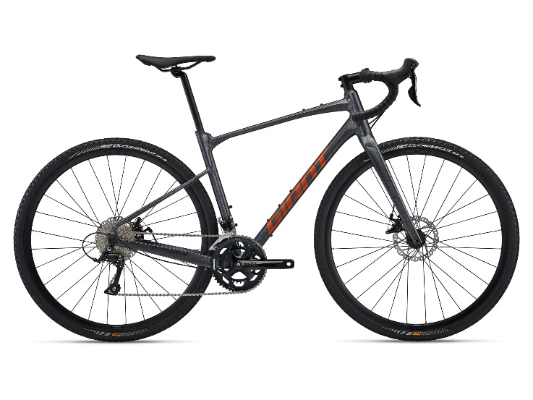

Precio: $ 4.930.500

Categoria: Ruta

Color: Negro

Talla: S, M

Marca: Giant

Descripción:

**Bicicleta Giant Revolt 2 modelo 2023**

**Marco:**Aluminio de grado ALUXX, eje pasante de 12x142 mm, disco, puntera flip chip

**Palancas de cambios:**Shimano Sora, 2x9

**Tensor:** Shimano Sora

**Frenos:** Tektro MD-C550 mecánico, rotores Giant MPH [F] 160 mm, [R] 160 mm

**Cassette:**Shimano HG400, 11x34

**Bielas:**FSA Vero Pro, 32/48

**Rines:**Giant S-X2 Disc

**Llantas:**Giant CrossCut AT 2, 700x38c, sin cámara

**Extras:**incluye seguro contra robo y accidente por dos años con la empresa Sura, garantía de por vida en el marco . Un año en los componentes por defectos de fábrica.

120, Bicicleta Giant Revolt 1 23

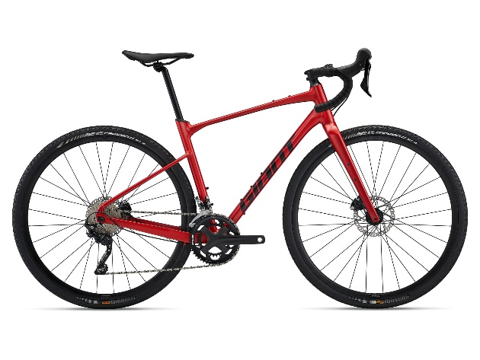

Precio: $ 6.450.500

Categoria: Ruta

Color: Rojo

Talla: S, M, ML

Marca: Giant

Descripción:

**Bicicleta Giant Revolt 1 modelo 2023**

**Marco:**Aluminio de grado ALUXX, eje pasante de 12x142 mm, disco, puntera flip chip

**Palancas de cambios:**Shimano GRX RX-400, 2x10

**Tensor:** Shimano GRX RX-400

**Frenos:** Shimano GRX RX-400 hidráulico, rotores Giant MPH [F]160 mm, [R]160 mm

**Cassette:**Shimano HG500, 11x34

**Bielas:**FSA Omega Adventure, 32/48

**Rines:**Giant S-X2 Disc

**Llantas:**Giant CrossCut AT 2, 700x38c, sin cámara

**Extras:**incluye seguro contra robo y accidente por dos años con la empresa Sura, garantía de por vida en el marco . Un año en los componentes por defectos de fábrica.

121, Bicicleta Giant Fathom 29 2 22

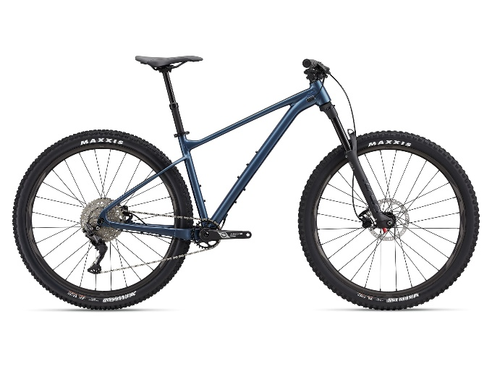

Precio: $ 5.215.500

Categoria: Montaña

Color: Azul

Talla: S, M

Marca: Giant

Descripción:

**Bicicleta Giant Fathom 29 2 modelo 2022**

**Marco:**Aluminio de grado ALUXX SL

**Palancas de cambios:**Shimano Deore M-4100, 1x10

**Tensor:** Shimano Deore M-5120

**Frenos:** Tektro HDM 275, hidráulica, rotores Tektro [F]180 mm, [R] 180 mm

**Cassette:**Shimano Deore M4100, 11x46

**Bielas:**Praxis Cadet M24, 30t

**Rines:**Giant AM 29, llanta tubeless ready

**Llantas:**[F] Maxxis Minion DHF, 29x2,5 WT, EXO/TR [R] Maxxis Aggressor, 29x2,5 WT, plegable, EXO/T

**Extras:**incluye seguro contra robo y accidente por dos años con la empresa Sura, garantía de por vida en el marco . Un año en los componentes por defectos de fábrica.

122, ­­Bicicleta Giant Contend 1 23

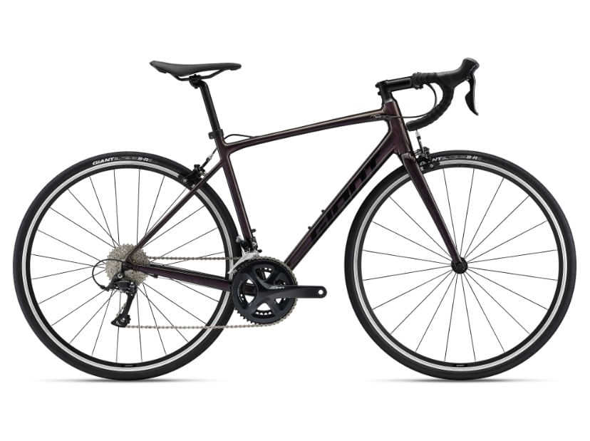

Precio: $ 4.075.500

Categoria: Ruta

Color: Negro

Talla: ML, L

Marca: Giant

Descripción:

**Bicicleta Giant Contend 1 modelo 2023**

Suave, rápido y divertido. Esta versátil bicicleta de carretera de aluminio te ayuda a impulsar el ritmo, conducir más millas y expandir tu experiencia en carretera.

**Marco:** Aluminio de grado ALUXX.

**Palancas de cambios:**Shimano Sora.

**Tensor:** Shimano Sora.

**Frenos:** Tektro TK-B177.

**Cassette:**Shimano CS-HG400, 11x34

**Bielas:**Shimano Sora, 34/50

**Llantas:**Gigante S-R3-AC, 700x28c

**Extras:**incluye seguro contra robo y accidente por dos años con la empresa Sura, garantía de por vida en el marco . Un año en los componentes por defectos de fábrica.

123, Bicicleta Giant SCR 1 23

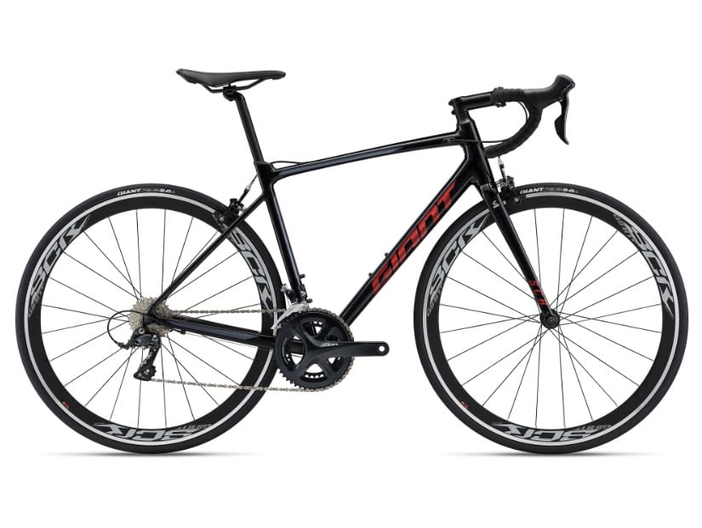

Precio: $ 4.360.500

Categoria: Ruta

Color: Negro

Talla: S, M

Marca: Giant

Descripción:

**Bicicleta Giant SCR 1 23 modelo 2023**

Comience sus aventuras en carretera con esta bicicleta suave, rápida y cómoda. Desde viajes al trabajo hasta paseos de entrenamiento, es la entrada perfecta al deporte.

**Marco:** Aluminio de grado ALUXX.

**Palancas de cambios:**Shimano Sora.

**Tensor:** Shimano Sora.

**Frenos:** Tektro TK-B177.

**Cassette:**Shimano CS-HG400-9, 11x28

**Bielas:**Shimano Sora, 34/50

**Llantas:**Giant S-R4, 700x25c.

**Extras:**incluye seguro contra robo y accidente por dos años con la empresa Sura, garantía de por vida en el marco . Un año en los componentes por defectos de fábrica.

124, Bicicleta Giant SCR 2 23

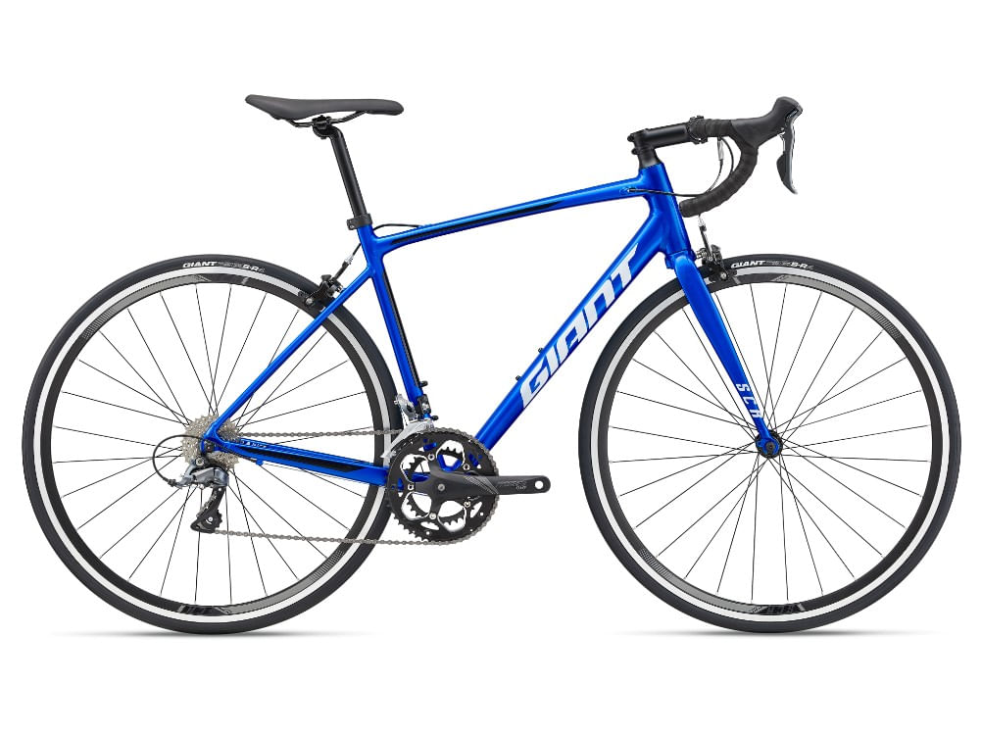

Precio: $ 3.220.500

Categoría: Ruta

Color: Azul

Talla: ML

Marca: Giant

Descripción:

**Bicicleta Giant SCR 2 23 modelo 2023**

Comience sus aventuras en carretera con esta bicicleta suave, rápida y cómoda. Desde viajes al trabajo hasta paseos de entrenamiento, es la entrada perfecta al deporte.

**Marco:** Aluminio de grado ALUXX.

**Palancas de cambios:**Shimano Claris.

**Tensor:** Shimano Claris.

**Frenos:** Tektro TK-B177.

**Cassette:**Shimano CS-HG50, 11x28

**Bielas:**Pro-Wheel, 34/50.

**Llantas:**Giant S-R4, 700x25c.

**Extras:**incluye seguro contra robo y accidente por dos años con la empresa Sura, garantía de por vida en el marco . Un año en los componentes por defectos de fábrica.

125, Bicicleta Giant Trance X Advanced Pro 29 2 23

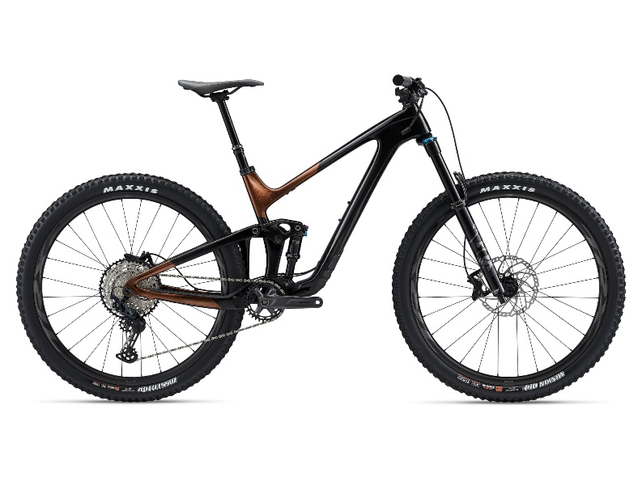

Precio: $ 18.040.500

Categoria: Montaña

Color: Negro

Talla: S, M

Marca: Giant

Descripción:

**Giant Trance X Advanced Pro 29 2 modelo 2023**

Desde descensos rápidos y escandalosos hasta terrenos técnicos, esta bicicleta de trail progresiva te brinda suspensión activa, geometría de cuadro ajustable y todo lo que necesitas para mejorar tu juego de pista única.

**Marco:**Triángulos delanteros y traseros compuestos de grado avanzado, suspensión Maestro de 135 mm, flip chip, eje pasante de 12x148 mm.

**Palancas de cambios:**Shimano SLX SL-M7100, 1x12

**Tensor:** Shimano SLX RD-M7100

**Frenos:** Tektro HD M750, Rotor 1.8mm espesor, Rueda Delantera - 251 Gramos / Rueda Trasera - 271 Gramos

**Cassette:**Shimano SLX, 10x51

**Bielas:**Shimano M511, 30 dientes

**Rines:**Giant TRX 2 Carbon 29

**Llantas:**[F] Maxxis Minion DHF 29x2.5 WT, 3C MaxxTerra, EXO, TR [R] Maxxis Dissector 29x2.4 WT, 60 TPI, 3C Max Terra, EXO, TR

**Extras:**incluye seguro contra robo y accidente por dos años con la empresa Sura, garantía de por vida en el marco . Un año en los componentes por defectos de fábrica.

126, Bicicleta Giant Propel Advanced 1 23

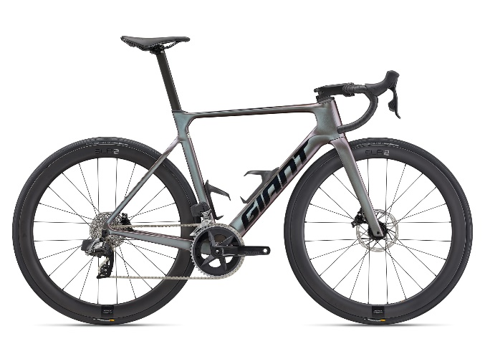

Precio: $ 20.700.500

Categoria: Ruta

Color: Blanco

Talla: S, ML

Marca: Giant

Descripción:

**Giant Propel Advanced 1 modelo 2023**

Maximiza tus vatios durante los sprints, escapadas y ataques en solitario. Esta máquina aerodinámica de carretera está rediseñada para brindarte una ventaja real contra el viento. Porque las pequeñas ganancias conducen a grandes victorias.

**Marco:**Compuesto de grado avanzado, disco.

**Palancas de cambios:**SRAM Rival eTap AXS.

**Tensor:** SRAM Rival eTap AXS.

**Frenos:** SRAM Rival eTap AXS hydraulic, SRAM PaceLine rotors [F]160mm, [R]140mm.

**Cassette:**SRAM Rival, 12 velocidades, 10x30

**Bielas:**SRAM Rival D1 DUB, 35/48.

**Rines:**Giant SLR 2 50 Carbon Disc WheelSystem, [F]50mm, [R]50mm

**Llantas:**Giant Gavia Course 1, tubeless,700x25c (28mm), folding

**Extras:**incluye seguro contra robo y accidente por dos años con la empresa Sura, garantía de por vida en el marco . Un año en los componentes por defectos de fábrica.

127, Bicicleta Giant Propel Advanced Pro 1 23

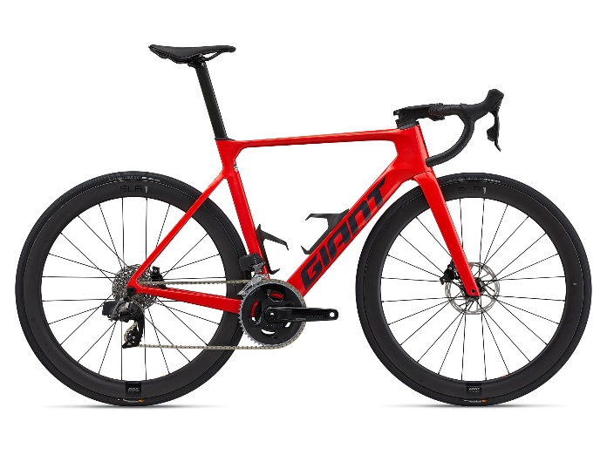

Precio: $ 24.690.500

Categoria: Ruta

Color: Rojo

Talla: M

Marca: Giant

Descripción:

**Giant Propel Advanced Pro 1 modelo 2023**

Ahora aún más rápido, este cohete aerodinámico está diseñado para la velocidad cuando más importa. El cuadro rediseñado es aún más hábil para cortar el viento y también es más liviano que la generación anterior. ¿El resultado? eficiencia ganadora de carreras que es difícil de superar.

**Marco:**Compuesto de grado avanzado, disco.

**Palancas de cambios:**SRAM Rival eTap AXS.

**Tensor:** SRAM Rival eTap AXS.

**Frenos:** SRAM Rival eTap AXS hidráulico, rotor SRAM PaceLine [F]160 mm, [R]140 mm.

**Cassette:**SRAM Rival, 12 velocidades, 10x30

**Bielas:**SRAM Rival D1 DUB, 35/48. Giant Power Halo

**Rines:**Giant SLR 1 50 Carbon Disc, [F]50mm, [R]50mm

**Llantas:**Giant Gavia Course 1, tubeless, 700x25c (28mm), plegable.

**Extras:**incluye seguro contra robo y accidente por dos años con la empresa Sura, garantía de por vida en el marco . Un año en los componentes por defectos de fábrica.

128, Bicicleta Giant Trance X 29 2 23

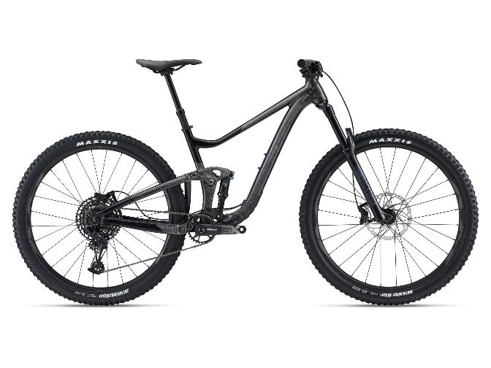

Precio: $ 11.865.500

Categoria: Montaña

Color: Negro

Marca: Giant

Talla: S, M

Descripción:

**Giant Trance X 29 2 modelo 2023**

Las ruedas de 29" están optimizadas para rodar sobre terrenos técnicos con equilibrio y estabilidad, proporcionándote más impulso en subidas. Amplitud extra para neumáticos de hasta 2.5 pulgadas.

**Marco:**ALUXX SL-Grade Aluminum front and rear triangles, 135mm Maestro suspension, flip chip, 12x148mm thru-axle.

**Suspensión:** RockShox 35 Gold RL, 150mm, 44mm offset, 15x110 Maxle Stealth, custom tuned for Giant.

**Tubo de sillí:**Giant Contact Switch dropper, remote.

**Sillín:**Giant Romero.

**Palancas de cambios:**SRAM SX Eagle, 1x12.

**Tensor:**SRAM SX Eagle.

**Frenos:**Shimano Deore BR-MT420, hydraulic, Shimano RT-66 rotores: [F]203mm, [R]180mm.

**Cassette:**SRAM SX, 12 velocidades, 11x50.

**Bielas:**SRAM SX, 30t.

**Llantas:** [F] Maxxis Minion DHF 29x2.5 WT, EXO, TR [R] Maxxis Dissector 29x2.4 WT, 60 TPI, 3C Max Terra, EXO, TR.

**Extras:**incluye seguro contra robo y accidente por dos años con la empresa Sura, garantía de por vida en el marco y un año en los componentes por defectos de fábrica.

129, Bicicleta Giant Trance X 29 1 23

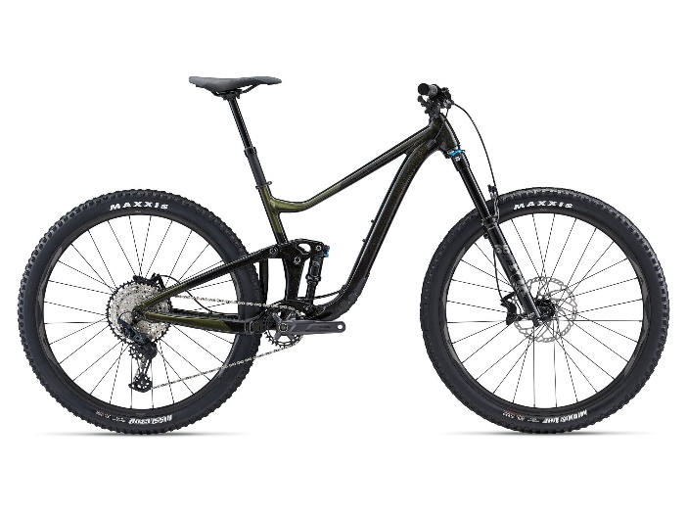

Precio: $ 14.240.500

Categoria: Montaña

Color: Negro

Talla: S, M

Marca: Giant

Description:

**Giant Trance X 29 1 modelo 2023**

Las ruedas de 29" están optimizadas para rodar sobre terrenos técnicos con equilibrio y estabilidad, proporcionándote más impulso en subidas. Amplitud extra para neumáticos de hasta 2.5 pulgadas.

**Marco:**ALUXX SL-Grade Aluminum front and rear triangles, 135mm Maestro suspension, flip chip, 12x148mm thru-axle.

**Suspensión:** Fox 36 Float Performance, FIT4, 44mm offset, 150mm, 15x110 Kabolt, custom tuned for Giant.

**Tubo de sillí:**Giant Contact Switch dropper, remote.

**Sillín:**Giant Romero.

**Palancas de cambios:**Shimano SLX SL-M7100, 1x12.

**Tensor:**Shimano SLX RD-M7100.

**Frenos:**Shimano Deore BR-MT520, hydraulic, Shimano RT-66 rotores: [F]203mm, [R]180mm.

**Cassette:**Shimano SLX, 12 velocidades, 10x51.

**Bielas:**Shimano M511, 30t.

**Llantas:** [F] Maxxis Minion DHF 29x2.5 WT, EXO, TR [R] Maxxis Dissector 29x2.4 WT, 60 TPI, 3C Max Terra, EXO, TR.

**Extras:**incluye seguro contra robo y accidente por dos años con la empresa Sura, garantía de por vida en el marco y un año en los componentes por defectos de fábrica.

130, Bicicleta Giant Stance 29 1 22

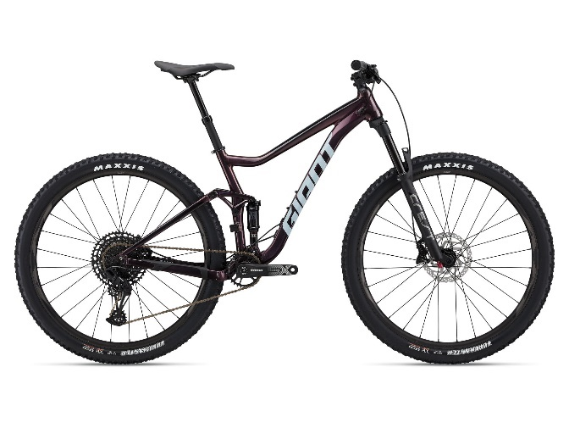

Precio: $ 8.825.500

Categoria: Montaña

Color: Negro

Talla: S, M, L

Marca: Giant

Description:

**Giant Stance 1 29 modelo 2022**

Con sus ruedas de 29", la bicicleta de MTB Stance 29 se convierte en una verdadera All Mountain moderna de alto rendimiento. Con un amortiguador FlexPoint que desarrolla 120 mm de recorrido trasero y 130 mm en la parte delantera, te brindará el rendimiento que necesitas para escalar todas las subidas sin problemas y afrontar con toda serenidad ciertos descensos que antes solías evitar.

**Marco:**ALUXX-Grade Aluminum, 120mm FlexPoint suspension.

**Suspensión:** Crest 34 SL RCL, 130mm, Boost 15x110 QR, custom tuned for Giant.

**Tubo de sillí:**Giant Contact Switch dropper, remote S.

**Sillín:**Giant Romero.

**Palancas de cambios:**SRAM SX Eagle.

**Tensor:**SRAM SX Eagle.

**Frenos:**Shimano BR-MT420, hydraulic, Shimano RT-26 rotores: [F]180mm, [R]160mm.

**Cassette:**SRAM SX Eagle, 12 velocidades, 11x50.

**Bielas:**SRAM SX Eagle DUB, 30t.

**Llantas:** Maxxis Forekaster 29x2.35, EXO, TR, tubeless.

**Extras:**incluye seguro contra robo y accidente por dos años con la empresa Sura, garantía de por vida en el marco y un año en los componentes por defectos de fábrica.